 | Powiatowy Urząd Pracy  Rynek 27, 58–200 Dzierżoniów  tel.: /74/ 832 03 80, fax. /74/ 831 23 47  e-mail: sekretariat@pupdzierzoniow.pl  www.pupdzierzoniow.pl

o sytuacji na rynku pracy
w powiecie dzierżoniowskim
w MAJU 2012 roku

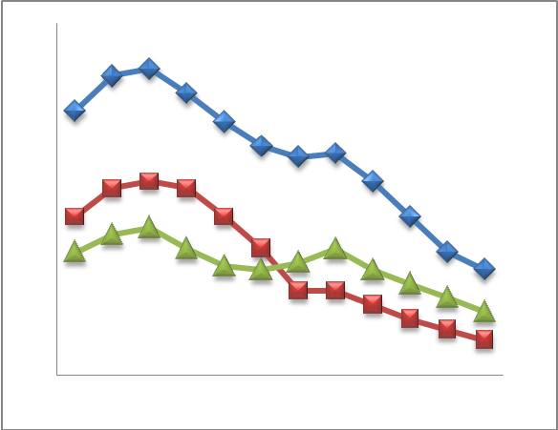
POWIATOWA STOPA BEZROBOCIA
NA KONIEC KWIETNIA 2012 ROKU
OSIĄGNĘŁA POZIOM 20,4 % /wykres 1/
to jest o 0,4 p.p. mniej niż w poprzednim miesiącu
(20,8 % na koniec marca 2012 r.)
PLASUJE POWIAT NA 12 miejscu w województwie,
89 miejscu w kraju.
STOPA BEZROBOCIA w województwie: 13,1 %
w kraju: 12,9 %

STRUKTURA BEZROBOTNYCH

Na koniec maja w ewidencji tutejszego urzędu pozostawało 6 275 osób bezrobotnych
(to jest o 376 osób mniej niż w poprzednim miesiącu) /wykres 2/.
Zarejestrowani pochodzą z gmin /tab. 1, wykres 3/:
- m. Dzierżoniów 2 146 os.,
- m. Bielawa 1 868 os.,
- m. Pieszyce 594 os.,
- g. Dzierżoniów 558 os.,
- m. Piława Górna 447 os.,
- m i g. Niemcza 342 os.,
- g. Łagiewniki 320 os.

Wśród zarejestrowanych osób bezrobotnych /tab. 2, 3/:
- 73,6 % nie posiada prawa do zasiłku,
- 50,6 % stanowią kobiety,
- 16,5 % zamieszkuje na wsi,
- 8,5 % to osoby dotychczas niepracujące.

Populacja osób będących w „szczególnej sytuacji na rynku pracy” /definicja - ustawa o promocji zatrudnienia i instytucjach rynku pracy/,
ukształtowała się na poziomie /tab.4/:

osoby bezrobotne  „w szczególnej sytuacji na rynku pracy” | % wszystkich zarejestrowanych  os. bezrobotnych

bez wykształcenia średniego | 59,9%
długotrwale bezrobotni | 42,1%
bez kwalifikacji zawodowych | 36,2%
powyżej 50 roku życia | 29,4%
bez doświadczenia zawodowego | 12,8%
do 25 roku życia | 14,9%
samotnie wychowujący co najmniej jedno dziecko do 18 roku życia | 11,8%
niepełnosprawni | 9,6%
kobiety, które nie podjęły zatrudnienia po urodzeniu dziecka | 7,0%
którzy po odbyciu kary pozbawienia wolności nie podjęli zatrudnienia | 2,1%
którzy ukończyli szkołę wyższą do 27 roku życia | 0,8%

BILANS BEZROBOTNYCH
/tab.5/

W maju:
- zarejestrowano 570 osób /wykres 4/,
z tego:
- kobiet 270,
- mężczyzn 300,

w tym:
- bez prawa do zasiłku 428,
- dotychczas niepracujących 78,
- po raz pierwszy 94,

  - wyłączono z ewidencji 946 osób /wykres 5 /,
z tego:
- kobiet 408,
- mężczyzn 538,

w tym z tytułu:
- podjęcia pracy 441,
- niepotwierdzenia gotowości do podjęcia pracy 349,
- dobrowolnej rezygnacji ze statusu 56,
- odmowy bez uzasadnionej przyczyny przyjęcia
propozycji odpowiedniego zatrudnienia
lub innej pracy zarobkowej, lub uczestnictwa
w aktywnych programach rynku pracy 19,
- inne 81.

SPADEK / PRZYROST BEZROBOCIA

W maju odnotowano spadek bezrobocia
w stosunku do poprzedniego miesiąca o 376 osób.

/wykres przedstawia zmiany bezrobocia w ciągu ostatnich 13 miesięcy
z wyznaczoną linią trendu/.

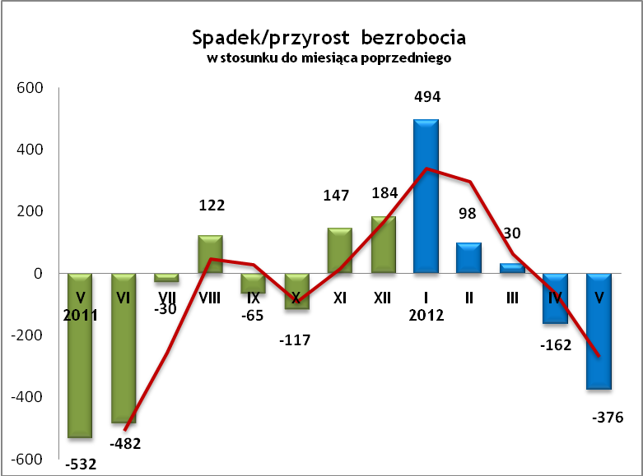

OFERTY PRACY

Do urzędu wpłynęły 143 oferty pracy
/wolne miejsca zatrudnienia/, dotyczyły one stanowisk:

sprzedawca / handlowiec | 29
kierowca | 20
sprzątaczka | 12
opiekunka osób starszych | 10
członek lub pracownik spółdzielni socjalnej | 10
kucharz / pomoc kuchenna | 10
spawacz / ślusarz | 8
pracownik produkcji | 6
młodszy wartownik | 5
monter | 4
tynkarz / płytkarz | 4
kamieniarz | 3
szwaczka | 2
mechanik / wulkanizator | 2
fryzjer / kosmetyczka | 2
inne: | 16

Na jeden zgłoszony wakat przypadało 44 zarejestrowanych bezrobotnych, podczas gdy rok wcześniej (V 2011)
– 29 zarejestrowanych na jeden wakat.

INDYWIDUALNY PLAN DZIAŁANIA

Indywidualny Plan Działania (IPD)
- jest to osobisty program poszukiwania pracy przygotowany przy współpracy osoby bezrobotnej lub poszukującej pracy z pośrednikiem pracy, doradcą zawodowym, specjalistą do spraw szkoleń lub też liderem Klubu Pracy;
- polega na ustaleniu z pozostającym bez pracy szeregu działań dostosowanych do jego sytuacji osobistej i lokalnego rynku pracy;
- efektem podjętych działań jest zatrudnienie osoby, podjęcie przez nią działalności gospodarczej lub innej pracy zarobkowej.

W miesiącu sprawozdawczym:
- przygotowano IPD | 278
- przerwali realizację IPD | 117
- w tym z powodu podjęcia pracy | 10
- zakończyli realizację IPD | 79

W końcu miesiąca sprawozdawczego:
- bezrobotni realizujący IPD | 2 977
- w tym kobiety: | 1 666
Osoby bezrobotne realizujące IPD stanowiły 47,4 % wszystkich zarejestrowanych osób bezrobotnych.

REALIZOWANE PROJEKTY


"CHWYTAJ DZIEŃ"
REALIZOWANE DZIAŁANIA
(zgodnie z ustawą o promocji zatrudnienia i instytucjach rynku pracy):

 jednorazowe środki na podjęcie działalności gospodarczej – bezzwrotna pomoc finansowa w rozpoczęciu działalności gospodarczej /kwota środków nie może być wyższa niż 6 – krotna wysokość przeciętnego wynagrodzenia/.

 staż - umożliwiający zdobycie doświadczenia zawodowego, nowych kwalifikacji, umiejętności zawodowych. Uczestnik stażu otrzymuje:
- stypendium w wysokości 120 % zasiłku dla bezrobotnych;
- ubezpieczenie emerytalne, rentowe i wypadkowe;
- 2 dni wolne za każde 30 dni odbywania stażu;
- zaświadczenie o odbyciu stażu.

 wyposażenie lub doposażenie stanowiska pracy – zrefundowanie podmiotowi prowadzącemu działalność gospodarczą kosztów wyposażenia lub doposażenia stanowiska pracy dla skierowanego bezrobotnego
/kwota środków nie może być wyższa niż 6 – krotna wysokość przeciętnego wynagrodzenia/.

 prace interwencyjne – zrefundowanie pracodawcy, który zatrudnił
w ramach prac interwencyjnych skierowanego bezrobotnego, części
kosztów wynagrodzenia oraz składek na ubezpieczenie społeczne
(liczonych od wysokości wynagrodzenia refundowanego).

RUSZAJ Z NAMI NA RYNEK PRACY
ZAPRASZAMY !!!
- PUP Dzierżoniów– Rynek 27, parter, pokój nr 3 i 5,
- Filia w Bielawie – ul. Wolności 109, parter, pokój nr 2.
WYDATKI FUNDUSZU PRACY

W 2012 r. ze środków Funduszu Pracy wydano | 8 772,9 | tys. zł, z tego /wykres 7,8/:
W 2012 r. ze środków Funduszu Pracy wydano | [tys. zł] | %
formy obligatoryjne | 7 407,1 | 100,00%
zasiłki dla bezrobotnych | 7 046,2 | 95,13%
dodatki aktywizacyjne | 360,9 | 4,87%
 | [tys. zł] |  | liczba osób | w tym osoby niepełnosprawne
programy aktywizacji bezrobotnych (w tym osoby, które rozpoczęły program w latach wcześniejszych i kontynuowały go w 2012 r.) | 1 123,8 | 100,00% | 518 | 132
stypendia stażowe | 123,2 | 10,96% | 110 | 20
jednorazowe środki na podjęcie działalności gospodarczej | 810,3 | 72,10% | 49 | 5
refundacja kosztów wyposażenia lub doposażenia stanowisk pracy - liczba stanowisk | 73,4 | 6,53% | 11 | 0
roboty publiczne - liczba uczestników | 11,4 | 1,01% | 57 | 5
prace interwencyjne - liczba uczestników | 8,6 | 0,77% | 17 | 8
zwrot kosztów przejazdu, zakwaterowania | 1,6 | 0,14% | 23 | 1
szkolenia dla bezrobotnych (kwota należna instytucji szkoleniowej) | 5,9 | 0,53% | 130 | 24
stypendia szkoleniowe | 58,1 | 5,17% | 130 | 24
studia podyplomowe (kwota należna organizatorowi studiów) | 21,1 | 1,88% | 14 | 0
stypendia za okres studiów podyplomowych | 5,0 | 0,44% | 14 | 0
koszty badań lekarskich | 5,2 | 0,46% | 107 | 69
pozostałe wydatki | 242,0

Dzierżoniów, 13.06.2012 r.

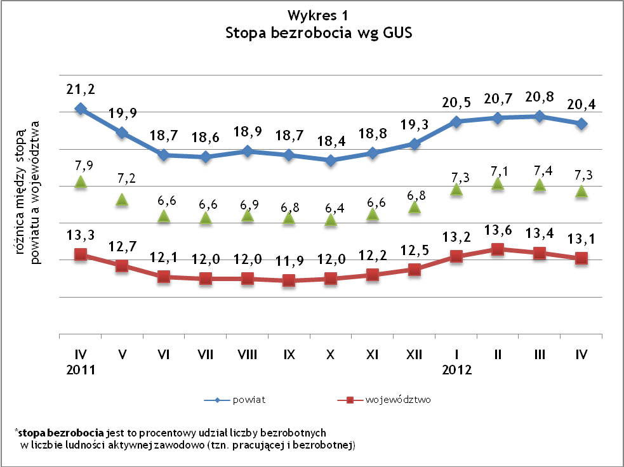
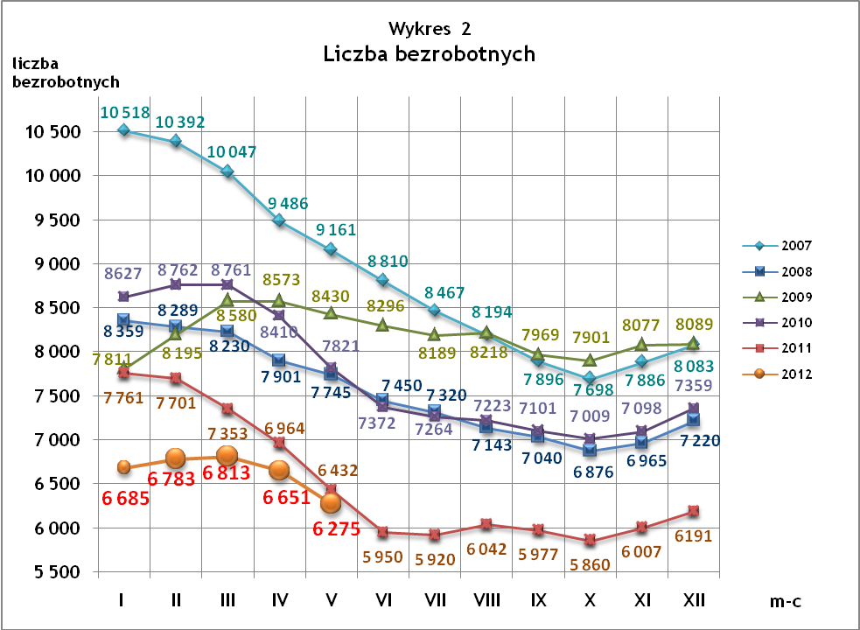
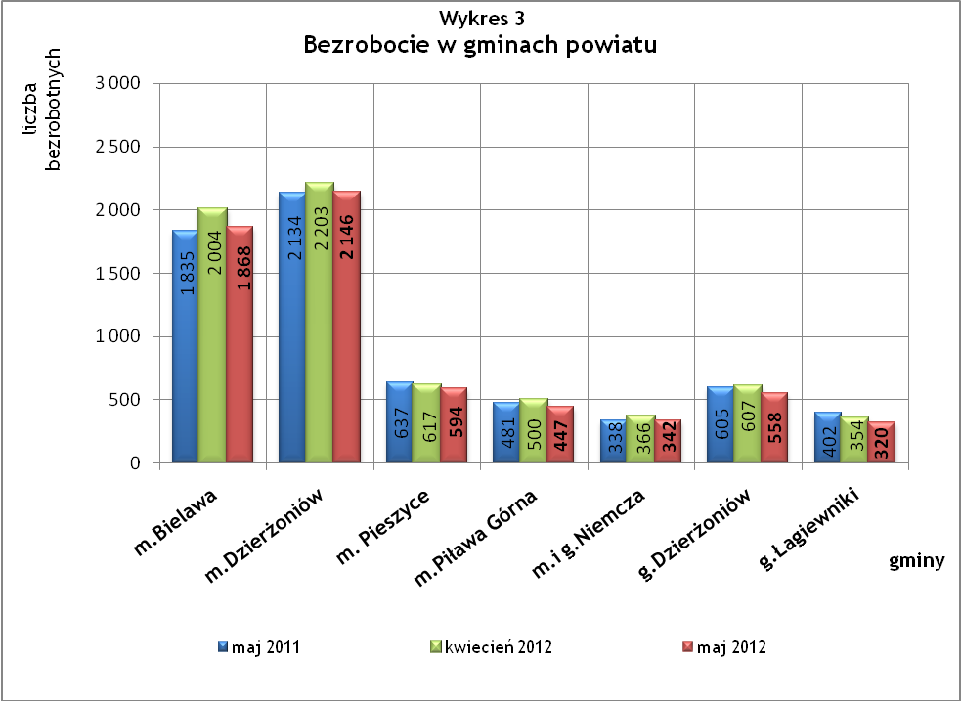

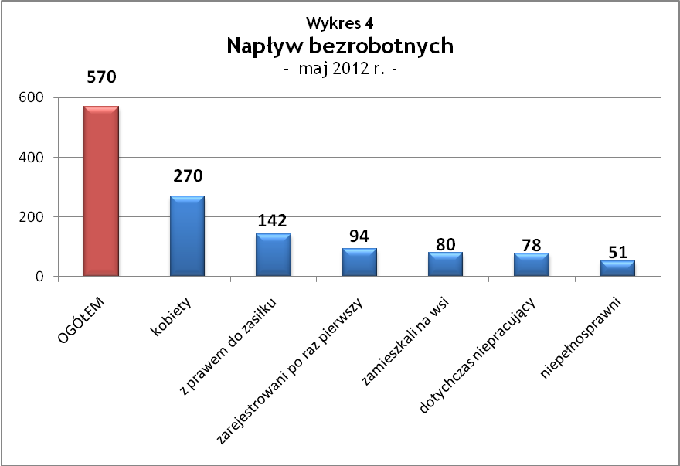

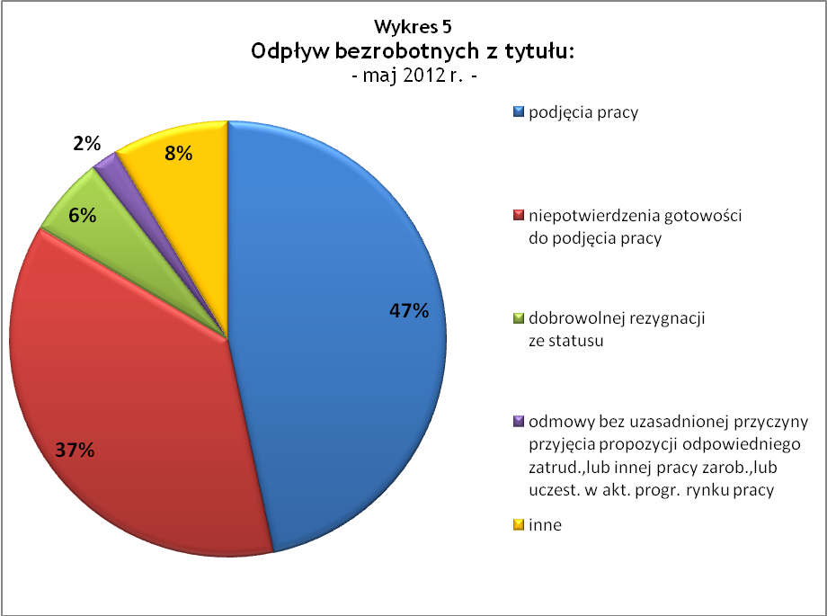

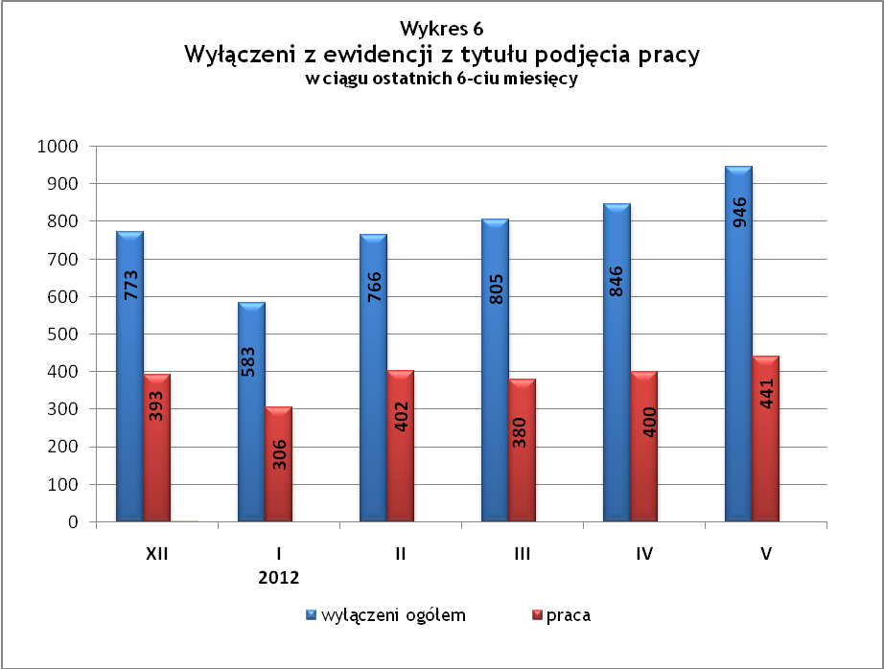

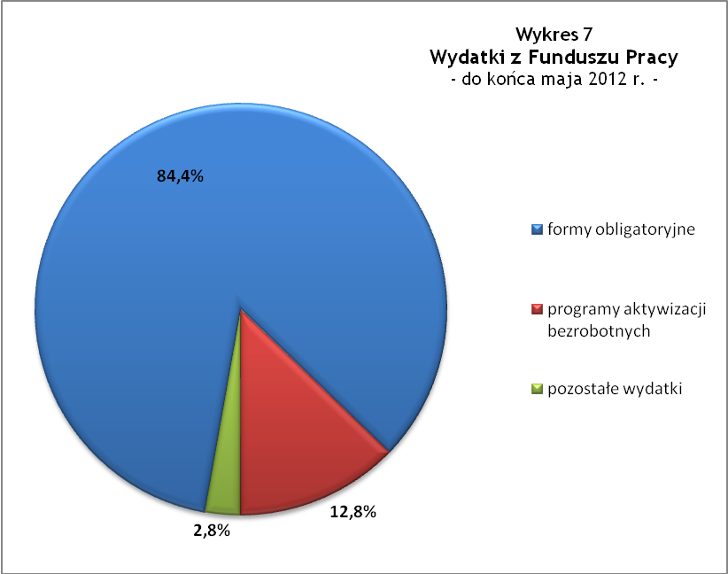

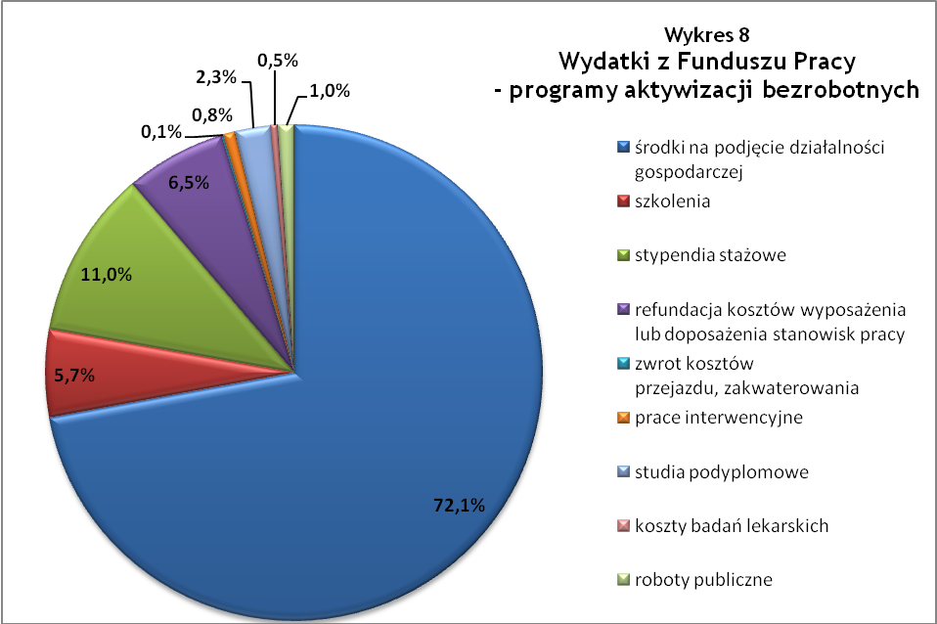

Tabela 1
Bezrobocie w gminach powiatu
GMINY |  | liczba zarejestrowanych bezrobotnych |  |  | przyrost/spadek w stosunku  do poprzedniego:
 |  |  |  |  | roku |  | miesiąca
 |  | V 2011 | IV 2012 | V 2012 | ogółem | % | ogółem | %
m Bielawa | o | 1 835 | 2 004 | 1 868 | 33 | 1,8 | -136 | -6,8
m Bielawa | k | 935 | 1003 | 953 | 18 | 1,9 | -50 | -5,0
m Dzierżoniów | o | 2 134 | 2 203 | 2 146 | 12 | 0,6 | -57 | -2,6
m Dzierżoniów | k | 1 078 | 1 108 | 1 089 | 11 | 1,0 | -19 | -1,7
m Pieszyce | o | 637 | 617 | 594 | -43 | -6,8 | -23 | -3,7
m Pieszyce | k | 334 | 299 | 284 | -50 | -15,0 | -15 | -5,0
m Piława Górna | o | 481 | 500 | 447 | -34 | -7,1 | -53 | -10,6
m Piława Górna | k | 259 | 252 | 243 | -16 | -6,2 | -9 | -3,6
m i g Niemcza | o | 338 | 366 | 342 | 4 | 1,2 | -24 | -6,6
m i g Niemcza | k | 178 | 179 | 170 | -8 | -4,5 | -9 | -5,0
g Dzierżoniów | o | 605 | 607 | 558 | -47 | -7,8 | -49 | -8,1
g Dzierżoniów | k | 323 | 294 | 276 | -47 | -14,6 | -18 | -6,1
g Łagiewniki | o | 402 | 354 | 320 | -82 | -20,4 | -34 | -9,6
g Łagiewniki | k | 222 | 175 | 157 | -65 | -29,3 | -18 | -10,3
POWIAT | o | 6 432 | 6 651 | 6 275 | -157 | -2,4 | -376 | -5,7
POWIAT | k | 3 329 | 3 310 | 3 172 | -157 | -4,7 | -138 | -4,2

Tabela 2
Zmiany poziomu bezrobocia
wyszczególnienie | liczba zarejestrowanych bezrobotnych |  |  | przyrost/spadek w stosunku  do poprzedniego:
wyszczególnienie |  |  |  | roku |  | miesiąca
wyszczególnienie | V 2011 | IV 2012 | V 2012 | ogółem | % | ogółem | %
1. bezrobotni - ogółem | 6 432 | 6 651 | 6 275 | -157 | -2,4 | -376 | -5,7
w tym: kobiety | 3 329 | 3 310 | 3 172 | -157 | -4,7 | -138 | -4,2
mężczyźni | 3 103 | 3 341 | 3 103 | 0 | 0,0 | -238 | -7,1
z prawem do zasiłku | 1 631 | 1 764 | 1 660 | 29 | 1,8 | -104 | -5,9
bez prawa do zasiłku | 4 801 | 4 887 | 4 615 | -186 | -3,9 | -272 | -5,6
dotychczas niepracujący | 680 | 529 | 530 | -150 | -22,1 | 1 | 0,2
zamieszkali na wsi | 1 176 | 1 133 | 1 034 | -142 | -12,1 | -99 | -8,7
2. poszukujący pracy | 42 | 37 | 38 | -4 | -9,5 | 1 | 2,7

Tabela 3
Bezrobotni bez prawa do zasiłku
GMINY | liczba bezrobotnych |  |  | w tym bez prawa do zasiłku |  |  | % udział bezrobotnych bez prawa do zasiłku
GMINY | V 2011 | IV 2012 | V 2012 | V 2011 | IV 2012 | V 2012 | V 2011 | IV 2012 | V 2012
m Bielawa | 1 835 | 2 004 | 1 868 | 1 339 | 1 438 | 1 334 | 73,0% | 71,8% | 71,4%
m Dzierżoniów | 2 134 | 2 203 | 2 146 | 1 591 | 1 649 | 1 612 | 74,6% | 74,9% | 75,1%
m Pieszyce | 637 | 617 | 594 | 497 | 456 | 453 | 78,0% | 73,9% | 76,3%
m Piława Górna | 481 | 500 | 447 | 344 | 341 | 311 | 71,5% | 68,2% | 69,6%
m i g Niemcza | 338 | 366 | 342 | 254 | 274 | 254 | 75,1% | 74,9% | 74,3%
g Dzierżoniów | 605 | 607 | 558 | 470 | 476 | 431 | 77,7% | 78,4% | 77,2%
g Łagiewniki | 402 | 354 | 320 | 306 | 253 | 220 | 76,1% | 71,5% | 68,8%
POWIAT | 6 432 | 6 651 | 6 275 | 4 801 | 4 887 | 4 615 | 74,6% | 73,5% | 73,5%

Tabela 4
Struktura i bilans bezrobotnych w szczególnej sytuacji na rynku pracy
Bezrobotni będący w szczególnej sytuacji na rynku pracy |  | liczba zarejestrowanych bezrobotnych |  |  |  | przyrost/ spadek w stosunku do poprzedniego
 |  | V 2011 | IV 2012 | V 2012 | % ogółu | roku | miesiąca
Liczba bezrobotnych | o | 6 432 | 6 651 | 6 275 | 100,0% | -157 | -376
w tym: | k | 3 329 | 3 310 | 3 172 | 50,5% | -157 | -138
do 25 roku życia | o | 1 076 | 980 | 938 | 14,9% | -138 | -42
do 25 roku życia | k | 663 | 577 | 553 | 8,8% | -110 | -24
którzy ukończyli szkołę wyższą, do 27 roku życia | o | 64 | 56 | 50 | 0,8% | -14 | -6
którzy ukończyli szkołę wyższą, do 27 roku życia | k | 48 | 36 | 34 | 0,5% | -14 | -2
długotrwale bezrobotni | o | 2 997 | 2 813 | 2 643 | 42,1% | -354 | -170
długotrwale bezrobotni | k | 1 554 | 1 534 | 1 475 | 23,5% | -79 | -59
kobiety, które nie podjęły zatrudnienia po urodzeniu dziecka | o/k | 434 | 463 | 441 | 7,0% | 7 | -22
powyżej 50 roku życia | o | 1 887 | 1 967 | 1 845 | 29,4% | -42 | -122
powyżej 50 roku życia | k | 697 | 697 | 684 | 10,9% | -13 | -13
bez kwalifikacji zawodowych | o | 2 411 | 2 432 | 2 274 | 36,2% | -137 | -158
bez kwalifikacji zawodowych | k | 1 393 | 1 362 | 1 300 | 20,7% | -93 | -62
bez doświadczenia zawodowego | o | 981 | 808 | 804 | 12,8% | -177 | -4
bez doświadczenia zawodowego | k | 629 | 488 | 494 | 7,9% | -135 | 6
bez wykształcenia średniego | o | 3 779 | 4 062 | 3 758 | 59,9% | -21 | -304
bez wykształcenia średniego | k | 1 591 | 1 675 | 1 571 | 25,0% | -20 | -104
samotnie wychowujący co najmniej jedno dziecko do 18 roku życia | o | 675 | 768 | 743 | 11,8% | 68 | -25
 | k | 580 | 649 | 638 | 10,2% | 58 | -11
którzy po odbyciu kary pozbawienia wolności nie podjęli zatrudnienia | o | 129 | 144 | 133 | 2,1% | 4 | -11
 | k | 10 | 11 | 9 | 0,1% | -1 | -2
niepełnosprawni | o | 648 | 644 | 604 | 9,6% | -44 | -40
niepełnosprawni | k | 311 | 310 | 291 | 4,6% | -20 | -19

Tabela 5
Napływ i odpływ bezrobotnych
wyszczególnienie | miesiąc sprawozdawczy |  |  | przyrost/spadek w stosunku do poprzedniego:
wyszczególnienie | 2011 | 2012 |  | roku | miesiąca
wyszczególnienie | V | IV | V | roku | miesiąca
1. napływ bezrobotnych - ogółem | 719 | 684 | 570 | -149 | -114
w tym:
- kobiety | 387 | 336 | 270 | -117 | -66
- mężczyźni | 332 | 348 | 300 | -32 | -48
- z prawem do zasiłku | 163 | 199 | 142 | -21 | -57
- bez prawa do zasiłku | 556 | 485 | 428 | -128 | -57
- poprzednio pracujący | 587 | 629 | 492 | -95 | -137
- dotychczas niepracujący | 132 | 55 | 78 | -54 | 23
- niepełnosprawni | 50 | 44 | 51 | 1 | 7
- zamieszkali na wsi | 109 | 109 | 80 | -29 | -29
- zarejestrowani po raz pierwszy | 112 | 85 | 94 | -18 | 9
2. odpływ bezrobotnych - ogółem | 1 251 | 846 | 946 | -305 | 100
w tym:
- kobiety | 620 | 357 | 408 | -212 | 51
- mężczyźni | 631 | 489 | 538 | -93 | 49
w tym m.in. z tytułu:
- podjęcia pracy | 541 | 400 | 441 | -100 | 41
- niepotwierdzenia gotowości do pracy | 436 | 291 | 349 | -87 | 58
- dobrowolnej rezygnacji ze statusu | 98 | 61 | 56 | -42 | -5

Tabela 6
Liczba niepełnosprawnych bezrobotnych i poszukujących pracy zarejestrowanych w 2012 r.
miesiąc | bezrobotni |  |  | poszukujący pracy
miesiąc | ogółem | w tym niepełnosprawni | % | ogółem | w tym niepełnosprawni niepozostający w zatrudnieniu | %
styczeń | 6 685 | 656 | 9,81% | 29 | 12 | 41,38%
luty | 6 783 | 655 | 9,66% | 30 | 13 | 43,33%
marzec | 6 813 | 674 | 9,89% | 38 | 17 | 44,74%
kwiecień | 6 651 | 644 | 9,68% | 37 | 18 | 48,65%
maj | 6 275 | 604 | 9,63% | 38 | 18 | 47,37%

dotyczy osób bezrobotnych

